Správa o činnosti pedagogického klubu

- Prioritná os | Vzdelávanie
- Špecifický cieľ | 1.1.1 Zvýšiť inkluzívnosť a rovnaký prístup ku kvalitnému vzdelávaniu a zlepšiť výsledky a kompetencie detí a žiakov
- Prijímateľ | Stredná odborná škola techniky a služieb, Tovarnícka 1609, Topoľčany
- Názov projektu | Zvýšenie kvality odborného vzdelávania a prípravy na Strednej odbornej škole techniky a služieb
- Kód projektu ITMS2014+ | 312011AGX9
- Názov pedagogického klubu | Klub čitateľskej gramotnosti
- Dátum stretnutia pedagogického klubu | 8.11.2021
- Miesto stretnutia pedagogického klubu | SOŠ TaS, Tovarnícka 1609, Topoľčany
- Meno koordinátora pedagogického klubu | Mgr. Vanda Zaťková
- Odkaz na webové sídlo zverejnenej správy | https://sostovar.edupage.org/text/?text=text/text35&subpage=1

- Manažérske zhrnutie:

Kľúčové slová : práca s prozaickým textom, výber prozaického diela, čítanie s porozumením ,motivácia žiakov, výmena skúseností ,diskusia

Anotácia: Hlavná téma stretnutia – Práca s prozaickým textom , ukážky textov v próze. Cieľom dnešného stretnutia je na základe diskusií a výmene skúsenosti ,vytvoriť materiál a odporúčania pre učiteľov našej školy s informáciami a praktickými návodmi na prácu s rôznymi typmi textov vo vyučovacom procese.
- Hlavné body, témy stretnutia, zhrnutie priebehu stretnutia:

Pedagogický klub čitateľskej gramotnosti realizuje stretnutia v budove školy , prezenčnou formou . Koordinátor klubu rozposlal pozvánku všetkým členom, ktorí sa na schôdzu dostavili . Prílohou k správe je aj fotografia zo stretnutia schôdze .

1. Privítanie účastníkov klubu, prezentácia členov klubu
2. Oboznámenie členov klubu s témou stretnutia
3. Práca s prozaickým textom
4. Diskusia – výmena skúseností

Koordinátor klubu privítal členov a oboznámil ich s témou stretnutia. Klub čitateľskej gramotnosti má 6 členov. Poslaním klubu bude nájsť spôsoby, riešenia, metódy ako dosiahnuť lepšiu čitateľskú gramotnosť a hodnotiace myslenie žiaka, zlepšiť tvorivosť u žiaka, viesť diskusiu.

V rámci činnosti pedagogického klubu sme sa zaoberali témou ako zefektívniť a prebudiť v žiakoch záujem o čítanie . Práca s umeleckým textom je potrebná hlavne pre mladých ľudí a pre rozvoj mladej osobnosti. Súčasná moderná doba vyžaduje ,aby absolventi škôl neboli len nabitý teoretickými vedomosťami , ale aby vedeli efektívne komunikovať. Práve prozaické diela v sebe nesú odkazy a posolstvo autora. Žiaci by mali vedieť urobiť podrobnú analýzu textu ,zhodnotiť prečítaný text, ,kriticky ho hodnotiť ,nájsť informáciu a porozumieť mu . Aby pri čítaní textu ,napriek určitým rezervám v oblasti kritického myslenia , dokázali o texte diskutovať ,charakterizovať vzťahy a súvislosti . Okrem povinných prozaických diel ,ktoré v žiakoch často vzbudzujú nechuť , sme rozšírili ponuku odporúčanej literatúry. Prihliadali sme na to , aby výber diel bol vhodný pre jednotlivé ročníky ,nakoľko voľba kníh nie je jednoduchá, čítanie je individuálna činnosť a učiteľ musí zladiť svojich žiakov do jednej skupiny . Zhodli sme sa pre povinné a odporúčané diela : F.M.Dostojevský – Idiot , D.Dušek – Kufor na sny , M.Lasica –J.Satinský – Soireé , E.Bronteova – Búrlivé výšiny ,L.Mnačko – Smrť sa volá Engelchen , V.Nabokov – Smiech v tme ,A.Sapkowski – Zaklínač Výber diel je veľmi rôznorodý. Texty sú napísané v rôznych časových obdobiach, s rôznymi zámermi a posolstvami .Próza je z tematického ,kompozičného i jazykovo štylisticky iná .Fiktívne príbehy s dávkou fantázie, autobiografický vojnový príbeh ale aj realistické príbehy každodenného života . Každé odporúčané dielo ma silný príbeh , ktorí zaujme a prebudí čitateľský záujem.

Na záver sa členovia pedagogického klubu zhodli ,že čoraz viac žiakov má problém so základnými jazykovými zručnosťami ako je slovná zásoba a jazyková vybavenosť .Žiaci sú ľahostajní voči knihám a čítaniu .Príčinou môžu byť slabšie čitateľské schopnosti, poruchy učenia alebo nevyhovujúce podmienky, v ktorých žijú . Aj preto je v škole dôležitým motivačným činiteľom učiteľ. Angažovať by sa mali učitelia všetkých vyučovacích predmetov a spoločne sa podieľať na tvorbe a stratégii školy v oblasti rozvíjania čitateľskej gramotnosti a čítania .

- Závery a odporúčania:

- Zapracovať strategické ciele školy na rozvíjanie čitateľskej gramotnosti do školských vzdelávacích programov
- Pozývať autorov na besedy so žiakmi
- Vytvoriť podmienky na čítanie , modernizácia knižného kútika
- Revitalizácia školskej knižnice , dopĺňanie knižného fondu

- Vypracoval (meno, priezvisko) | Ivana Vančová
- Dátum | 8.11.2021
- Podpis
- Schválil (meno, priezvisko) | Mgr. Vanda Zaťková
- Dátum | 8.11.2021
- Podpis

Príloha:
Prezenčná listina zo stretnutia pedagogického klubu

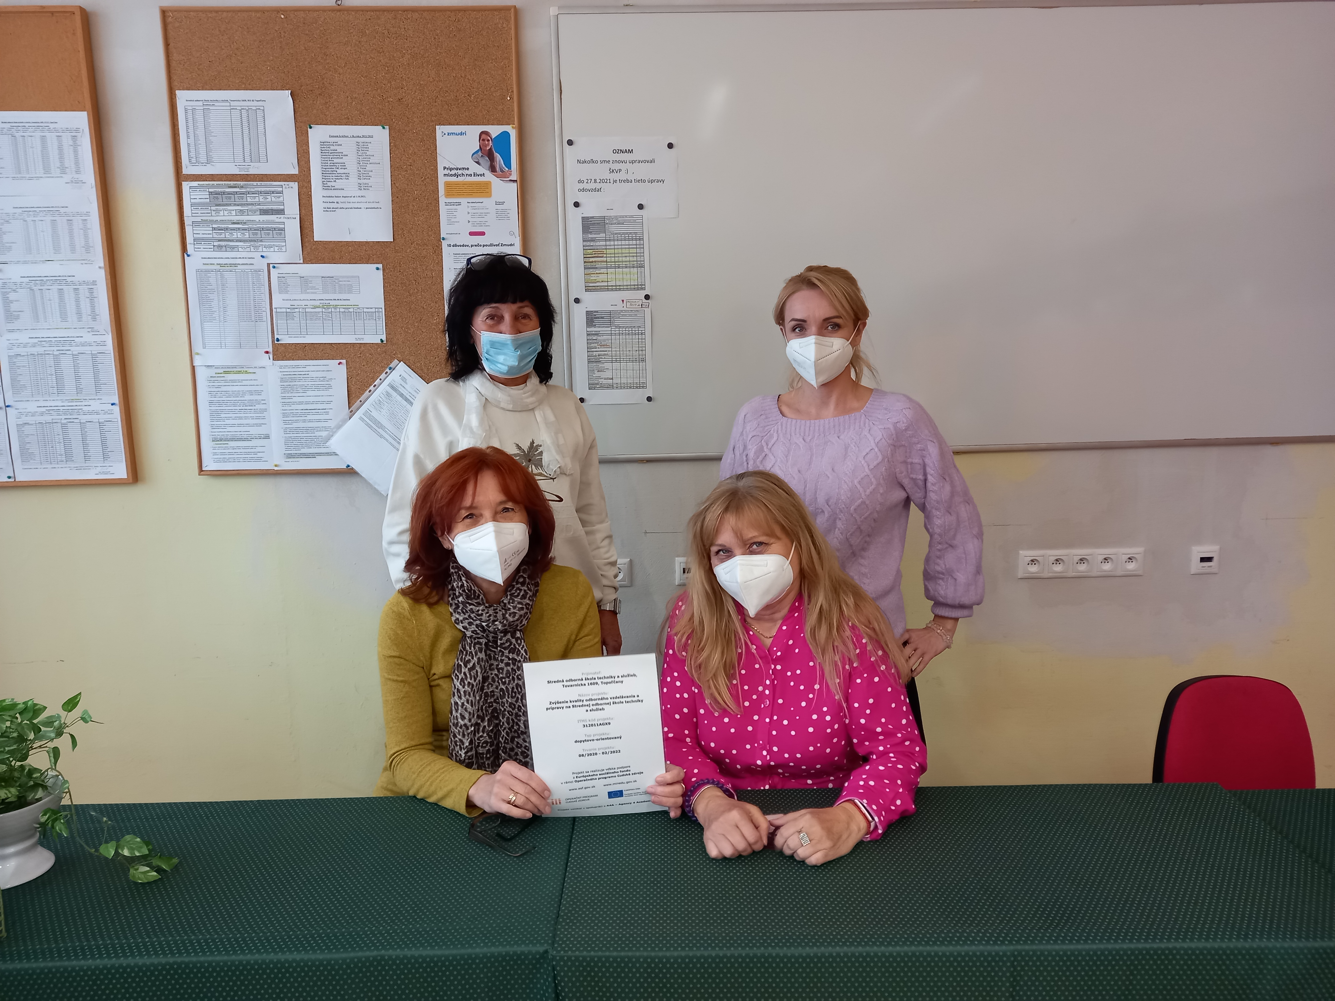

Príloha správy o činnosti pedagogického klubu

Prioritná os: | Vzdelávanie
Špecifický cieľ: | 1.1.1 Zvýšiť inkluzívnosť a rovnaký prístup ku kvalitnému vzdelávaniu a zlepšiť výsledky a kompetencie detí a žiakov
Prijímateľ: | Stredná odborná škola techniky a služieb, Tovarnícka 1609, Topoľčany
Názov projektu: | Zvýšenie kvality odborného vzdelávania a prípravy na Strednej odbornej škole techniky a služieb
Kód ITMS projektu: | 312011AGX9
Názov pedagogického klubu: | Klub čitateľskej gramotnosti

PREZENČNÁ LISTINA

Miesto konania stretnutia: SOŠ TaS, Topoľčany
Dátum konania stretnutia: 8.11.2021
Trvanie stretnutia: od 14,00 hod do 16,00 hod
Zoznam účastníkov/členov pedagogického klubu:
č. | Meno a priezvisko | Podpis | Inštitúcia
1. | Mgr. Vanda Zaťková |  | SOŠ TaS, Topoľčany
2. | Mgr. Janka Uhláriková |  | SOŠ TaS, Topoľčany
3. | Mgr. Lenka Ráceková |  | SOŠ TaS, Topoľčany
4. | Mgr. Elena Martinková |  | SOŠ TaS, Topoľčany
5. | PaedDr. Blanka Petríková |  | SOŠ TaS, Topoľčany
6. | Ivana Vančová |  | SOŠ TaS, Topoľčany

